基于nacos+Sentinel设置动态规则进行限流。

一、技术选型：nacos和consul ，个人建议nacos要优于consul，nacos是阿里的开源产品，sentinel也是阿里的开源产品，在未来版本升级能够无缝对接，兼容性会更好一些。此外nacos另一个特点支持雪崩保护，在灾备方面会更强于consul，另外nacos支持Dubbo的集成，阿里在未来开源项目发展会结合spring-cloud做二次开源技术研发，因此nacos+sentinel在限流方面是最佳的。

Sentinel与Hystrix ：都具备限流的框架。Sentinel支持的熔断降级维度更多，可对多种指标进行流控、熔断，且提供了实时监控和控制面板，功能更为强。Sentinel也是未来限流的流行趋势。

- 技术框架版本：sentinel使用1.7.1，nacos-server和nacos-client 使用的1.2.0
老版本的sentinel 不支持nacos的动态结合。

Pom文件需要引入的jar包如下：
<dependency>
<groupId>com.alibaba.csp</groupId>
<artifactId>sentinel-spring-cloud-gateway-adapter</artifactId>
</dependency>
<dependency>
<groupId>com.alibaba.cloud</groupId>
<artifactId>spring-cloud-alibaba-sentinel-gateway</artifactId>
<version>${spring.cloud.version}</version>
</dependency>
<dependency>
<groupId>com.alibaba.csp</groupId>
<artifactId>sentinel-transport-simple-http</artifactId>
<version>${sentinel.version}</version>
</dependency>

<dependency>
<groupId>com.alibaba.cloud</groupId>
<artifactId>spring-cloud-starter-alibaba-sentinel</artifactId>
</dependency>

<dependency>
<groupId>com.alibaba.csp</groupId>
<artifactId>sentinel-parameter-flow-control</artifactId>
<version>${sentinel.version}</version>
</dependency>

<dependency>
<groupId>com.alibaba.csp</groupId>
<artifactId>sentinel-datasource-nacos</artifactId>
<version>${sentinel.version}</version>
</dependency>

- 集成方案
3.1流量控制点主要限制gateway服务网关这处，也就是咱们的webappi 一层，对gateway进行设置动态的规则，可有效的保护基础服务的稳定运行。
3.2限流主要限制外网用户层，对于cms后台，供应商等后台可先不执行，这些并发流量不大，并且可控。
主要控制的模块有lwl-third、lwl-search、lwl-order、lwl-customer、lwl-cart、lwl-product、lwl-basebusiness、lwl-store 核心业务层面上。
3.3 建立一个sentinel的子系统
建立yml配置文件如下。
spring:
cloud:
sentinel:
transport:
dashboard: localhost:7070
#port: 7071 # 8719 默认 这个是给控制台调用开的端口
datasource:

# 以下是非网关模式下的限流、授权、热点参数规则
flow:
nacos:
server-addr: {nacos地址}
dataId: sentinel-flow
groupId: SENTINEL
data-type: json
rule-type: FLOW
authority:
nacos:
server-addr: {nacos地址}
dataId: sentinel-authority
groupId: SENTINEL
data-type: json
rule-type: AUTHORITY
paramFlow:
nacos:
server-addr: {nacos地址}
dataId: sentinel-paramFlow
groupId: SENTINEL
data-type: json
rule-type: PARAM_FLOW
# 以下是网关模式下的限流规则与Api分组
gatewayFlow:
nacos:
server-addr: {nacos地址}
dataId: sentinel-gatewayFlow
groupId: SENTINEL
data-type: json
rule-type: GW_FLOW
gatewayApi:
nacos:
server-addr: {nacos地址}
dataId: sentinel-gatewayApi
groupId: SENTINEL
data-type: json
rule-type: GW_API_GROUP

# 以下是网关模式和非网关模式共有的降级与系统规则
degrade:
nacos:
server-addr: {nacos地址}
dataId: sentinel-degrade
groupId: SENTINEL
data-type: json
rule-type: DEGRADE
system:
nacos:
server-addr: {nacos地址}
dataId: sentinel-system
groupId: SENTINEL
data-type: json
rule-type: SYSTEM
启动java -Dserver.port=7070 -Dnacos.server-addr={nacos地址} -jar sentinel-dashboard-nacos.jar

3.4 nacos+sentinel的网络结构拓扑如下图：
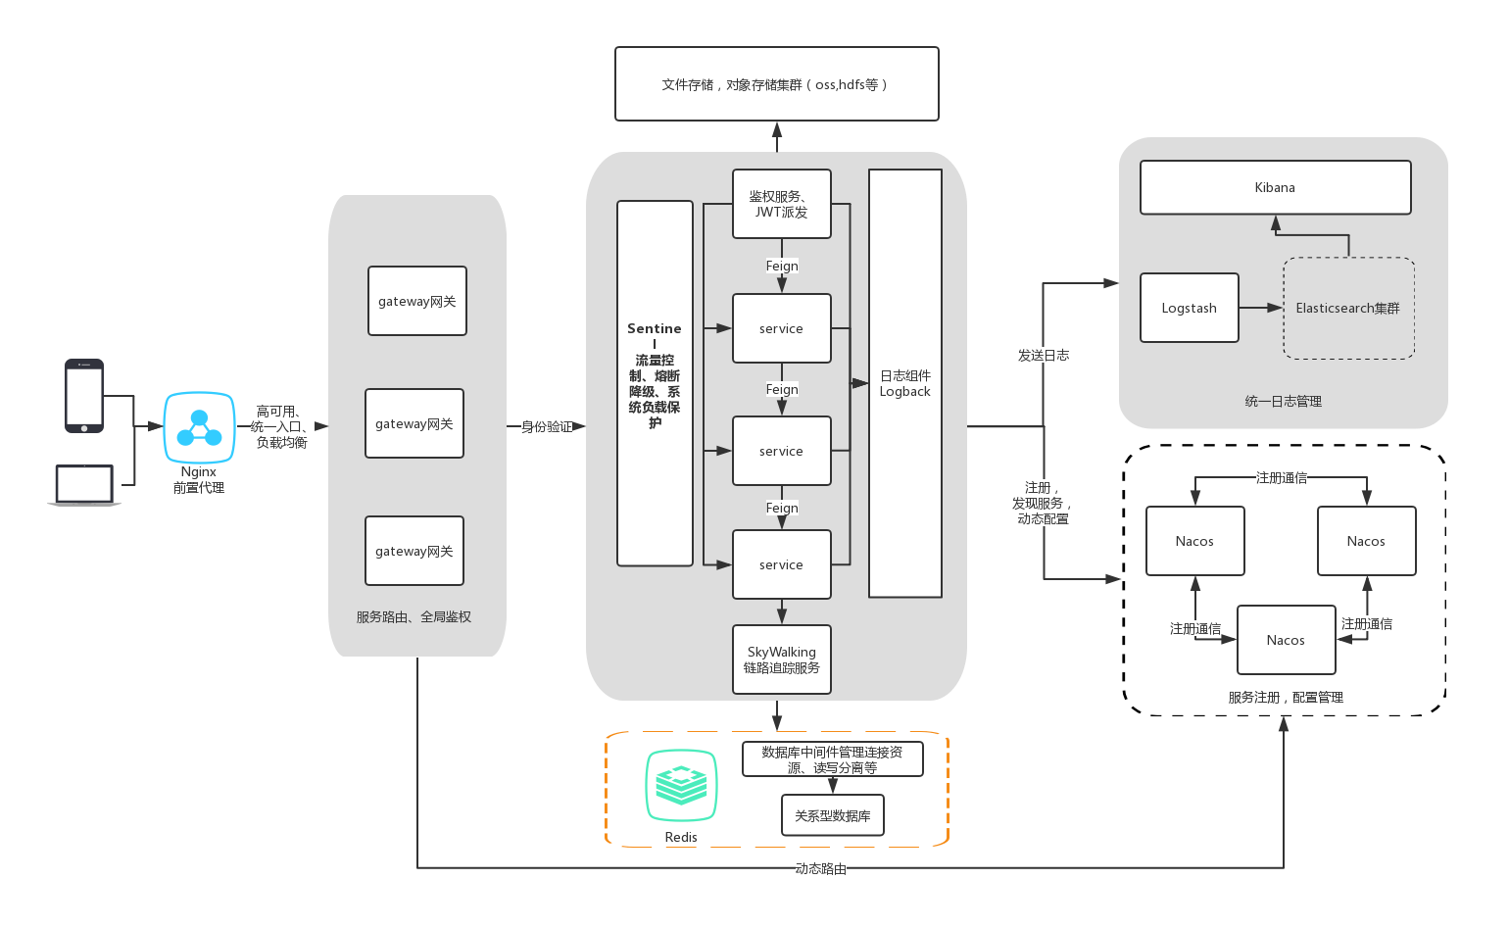

3.5 在nacos后台创建sentinel配置。

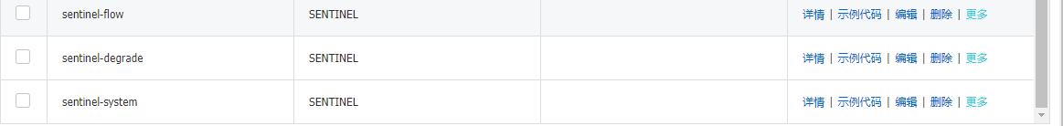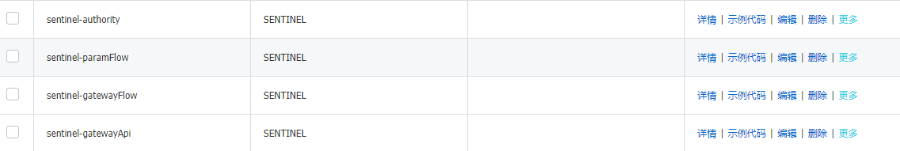
点击其中一个配置 修改json里内容：参考如下
[{"app":"gateway","clusterConfig":{"fallbackToLocalWhenFail":true,"sampleCount":10,"strategy":0,"thresholdType":0,"windowIntervalMs":1000},"clusterMode":false,"controlBehavior":0,"count":2.0,"gmtCreate":1588051988487,"gmtModified":1588052880696,"grade":1,"id":2,"ip":"192.168.226.13","limitApp":"default","port":8720,"resource":"demo2","strategy":0}]

也可以用下面的步骤进行设置限流

- sentinel-dashboard 后台里设置动态规则

1、 gateway启动后 在sentinel-dashboard 后台里设置，也可以在nacos后台里修改json。个人比较喜欢在sentinel后台里修改，比较直观。
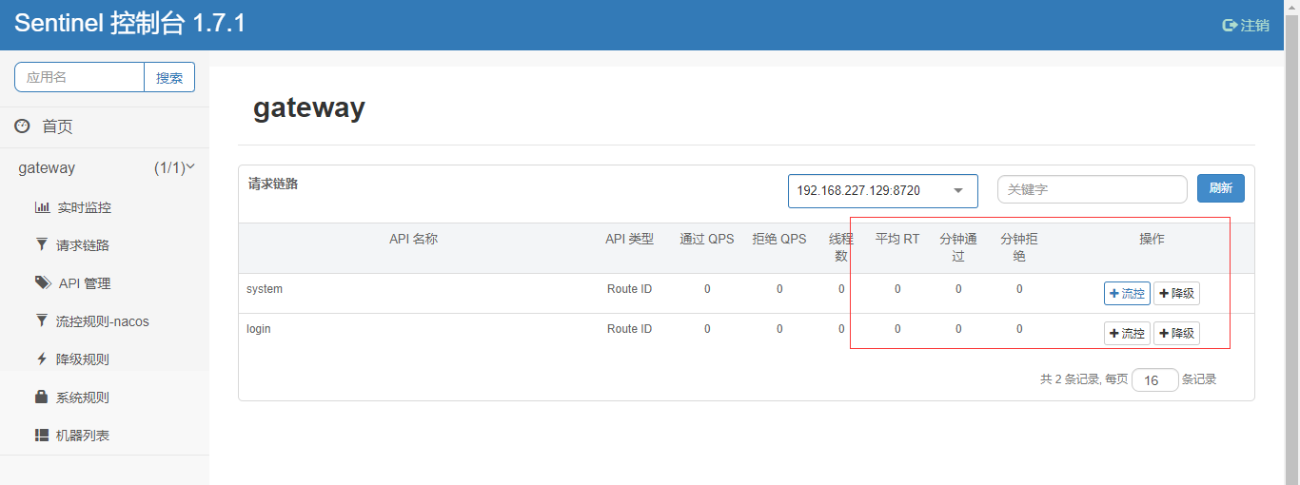

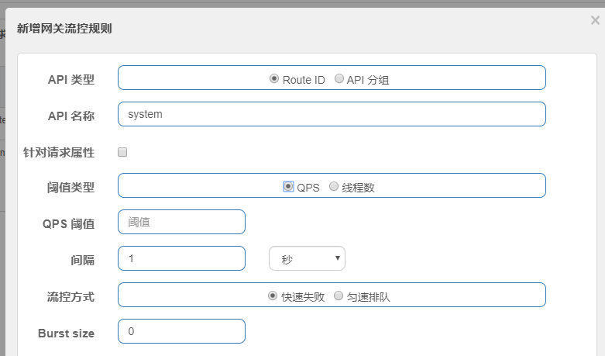

一般按照QPS来进行限制，设置每秒最大的请求数。流控方式需要根据不同的业务场景进行设置，队列的方式的业务可以使用匀速排队的方式，对于重要的核心业务不可丢失的数据采取匀速排队的方式，例如用户登录的行为采取匀速排队的方式。对于刷量的或者秒杀等业务，不需要排队的方式，选择快速失败的方式，当达到最大限制后，舍弃其他用户的下单操作。

2、熔断与降级
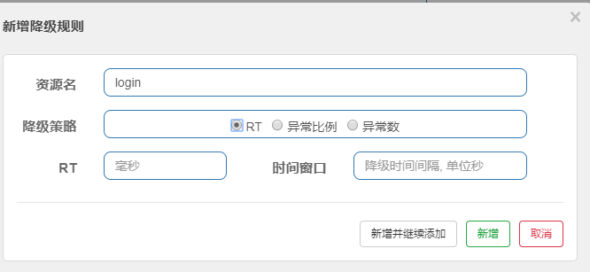
降级规则 可以按照异常数和比例进行设置

3、 系统规则
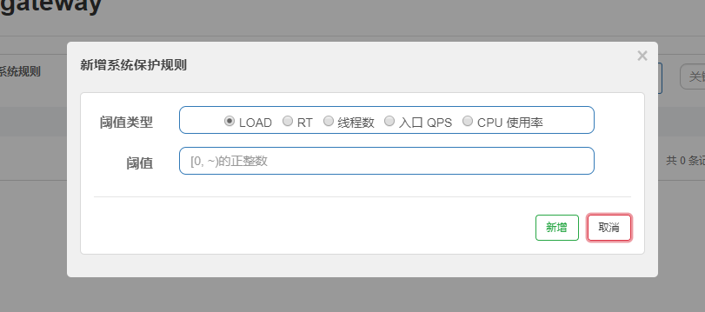
根据服务器的实际情况 可选择load，cpu使用率，线程数分别设置适当的参数。
负载不超过10，cpu不超过500%，线程数不得超过tomcat设置的最大请求数的80%。

4、 热点规则：某个热点数据中访问频次最高的 Top K 数据，并对其访问进行限制。
例如访问某个商品非常频繁，就可以限制这个商品id的最大访问次数。

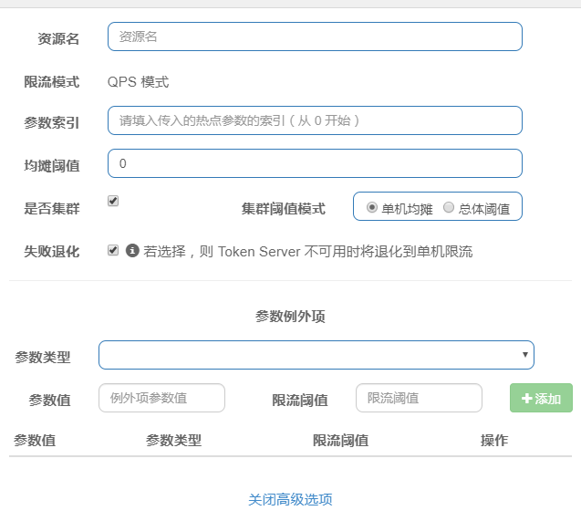

5、 授权规则，对每个接口可进行权限控制，可进行黑名单拦截和白名单过滤。
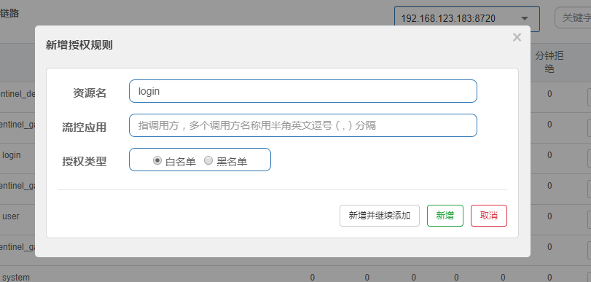

6、 通过实时监控可以看到限制的情况。
